**云浮市公共资源交易信息化平台**

**一期升级改造项目**

**产权电子竞价**

**（竞买人）**

**用**

**户**

**手**

**册**

**广州市中智软件开发有限公司 开发**

**2021年12月**

目录

1. 登录 2

业务流程 3

2. 业务操作说明 3

2.1. 查看交易公告和标的 3

2.2. 竞投报名 5

2.3. 提交资格材料 6

2.4. 保证金 8

2.4.1. 缴纳保证金 8

2.4.2. 保证金查询 9

2.5. 交易竞拍 9

2.5.1. 正在竞拍 9

2.5.2. 查看竞价成功的标的 12

2.5.3. 查看竞价失败的标的 13

2.6. 交易结果处理 14

2.6.1. 提交后审资料 14

2.6.2. 提交成交确认资料 15

2.6.3. 放弃成交 16

2.6.4. 查看成交确认资料 16

2.6.5. 查看交易结果公示 17

2.6.6. 服务评价 18

3. 技术支持 19

# 登录

后台系统地址：[http://jyzx.yunfu.gov.cn](http://113.104.21.213:8090/main)

门户系统地址：[http://jyzx.yunfu.gov.cn/portal](http://113.104.21.213:8090/main)

（建议使用360/360极速浏览器）

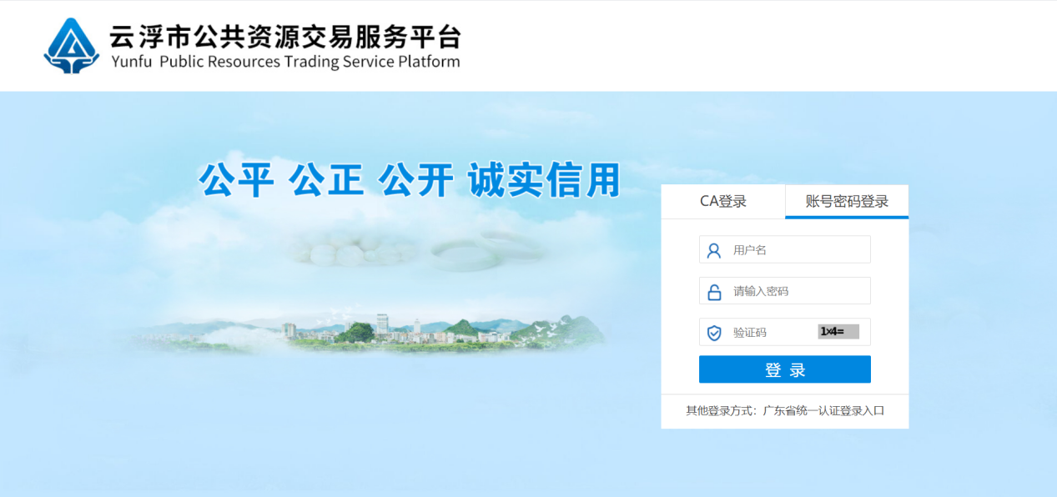

进入登录界面，输入正确的用户名、密码和验证码，然后点击【登录】，即可进入系统。

注：2022年2月1号之前在旧平台注册的账号，可以使用原新点系统的账号进行登录，请通过找回密码功能修改密码。也可以使用旧系统的CA进行登录，CA密码不变。使用CA登录，需要插入企业CA KEY，选择“CA登录”方式，输入PIN码，系统验证通过后可进入系统。注意，第一次使用的时候需要安装驱动程序，请点击“多CA兼容登录驱动程序下载”，进行驱动程序的安装。本系统支持GDCA、SZCA、NETCA登录。

## 业务流程

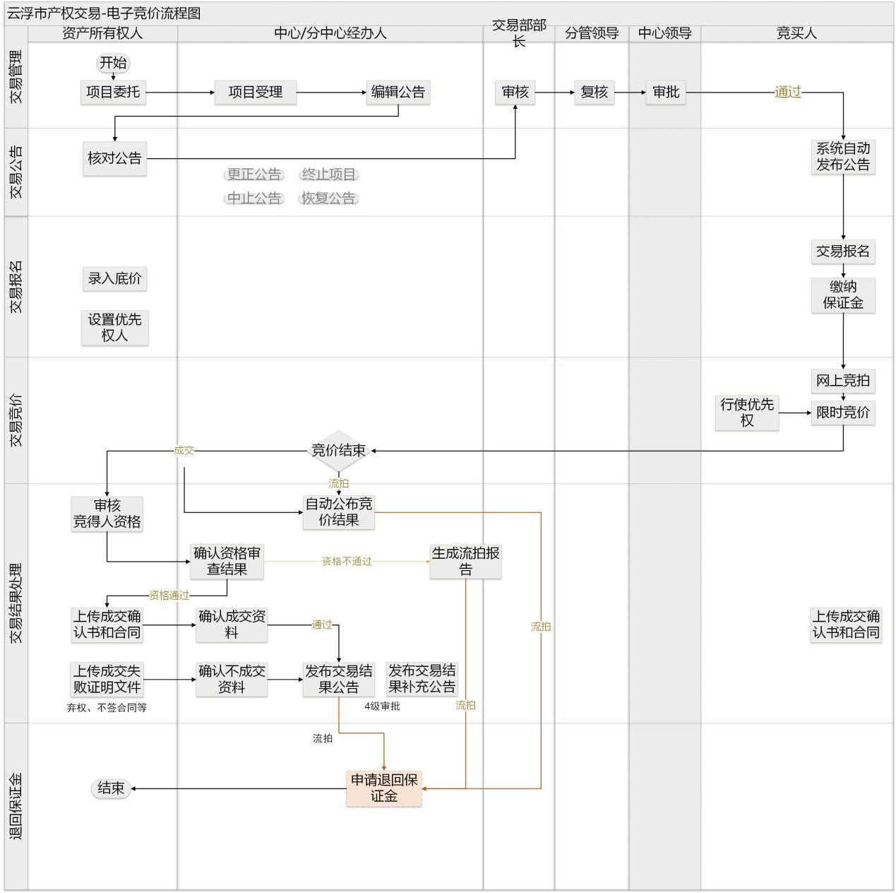

# 业务操作说明

## 查看交易公告和标的

竞投人登陆系统，竞投人点击菜单“交易公告 > 交易公告”，进入页面，点击“查看”按钮查看交易公告。

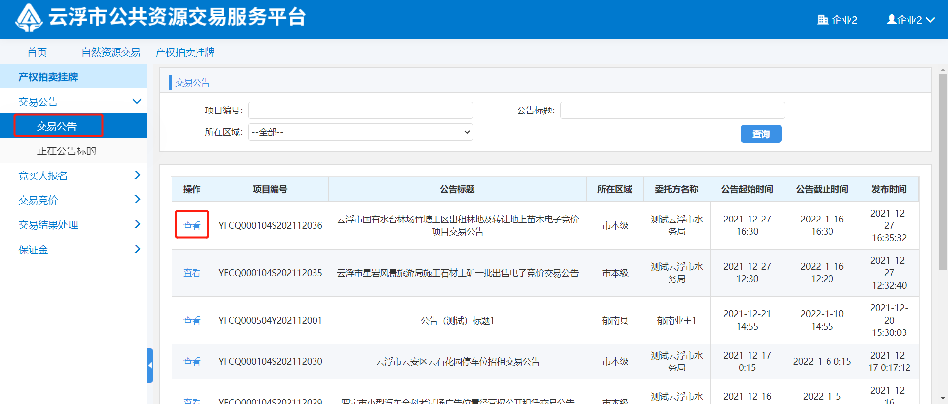

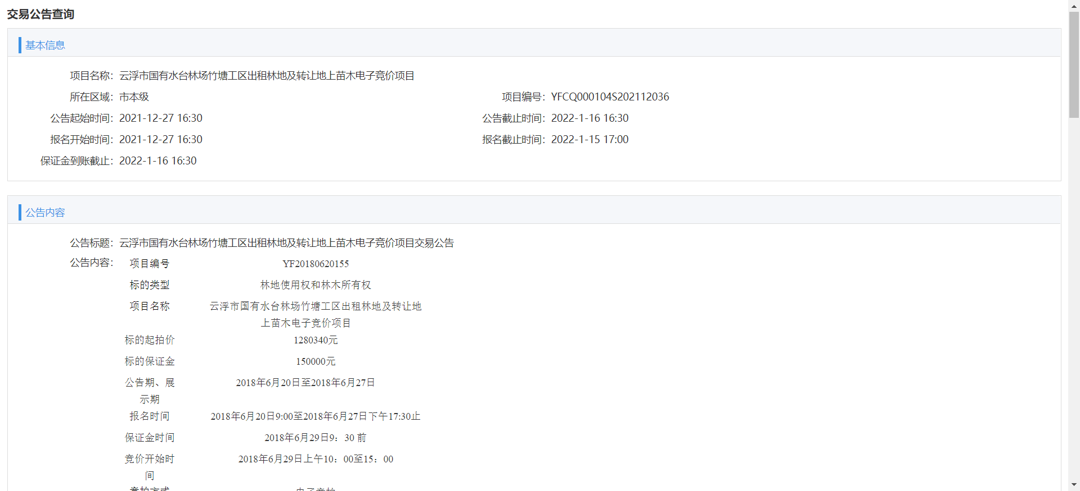

竞投人登陆系统，竞投人点击菜单“交易公告 > 正在公告标的”，进入页面，点击“查看”按钮查看正在公告标的具体信息。

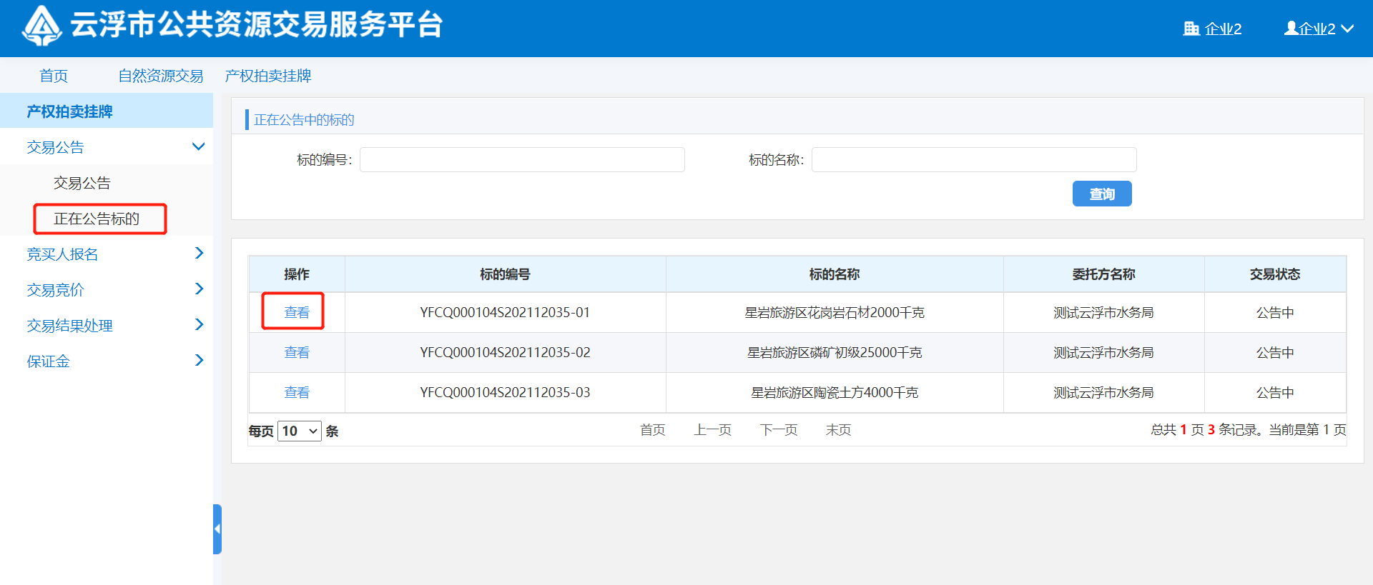

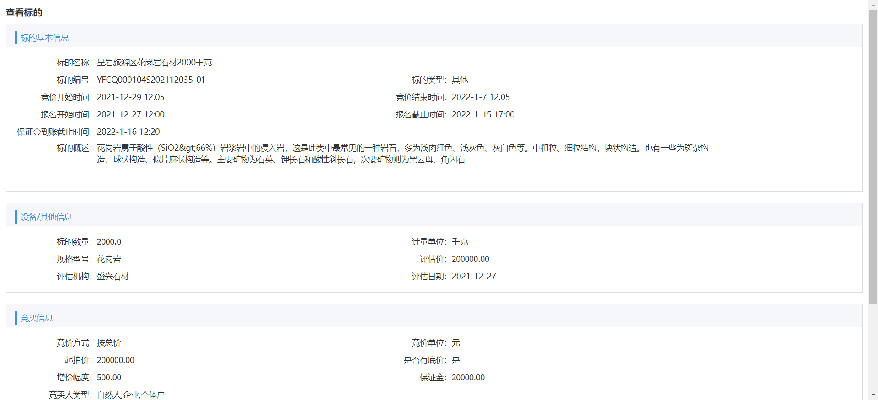

## 竞投报名

竞投人登陆系统，竞投人点击菜单“竞买人报名 > 竞买报名”，进入页面，点击“报名”按钮。

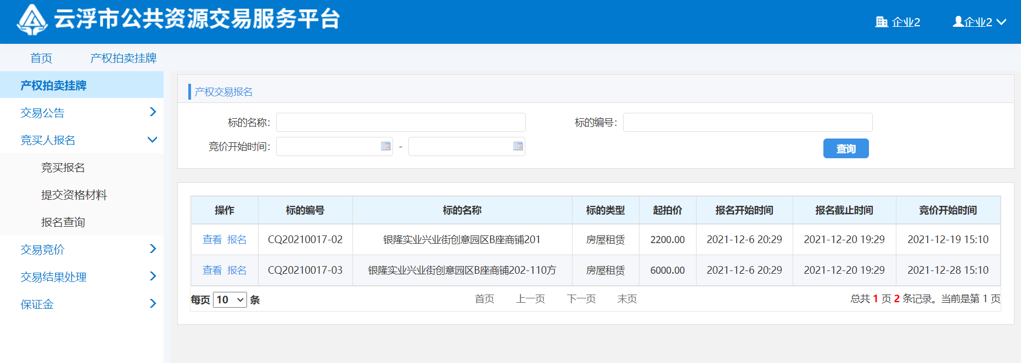

进入报名页面，填写报名信息，点击“提交报名”按钮，校验页面数据，然后弹出竞买申请书

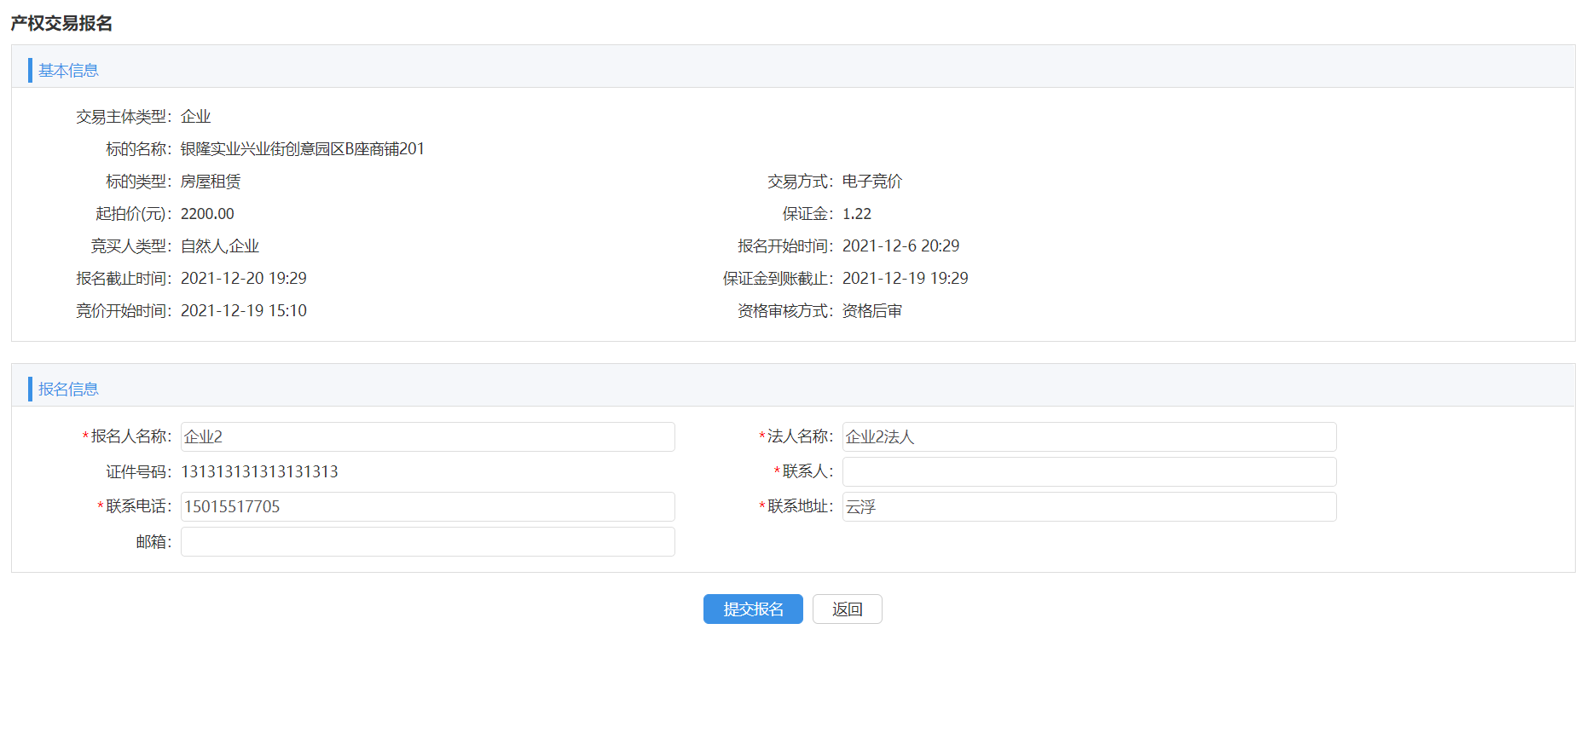

在竞买申请书页面，点击“下载承诺书”按钮，能下载承诺书，点击“我同意”按钮，系统自动生成竞买申请书文件

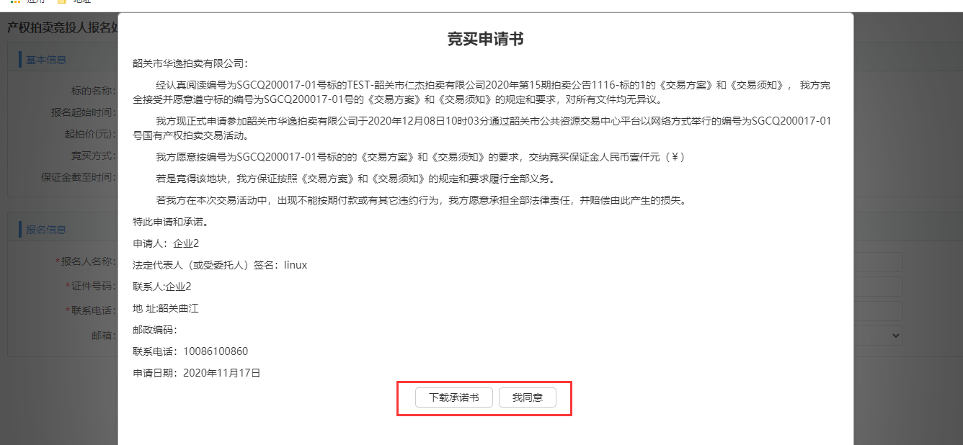

前审方式时，在竞投人报名资格材料提交页面，点击“上传附件”按钮，上传附件资料，然后点击“提交审核”按钮，提交资格材料给委托方审核

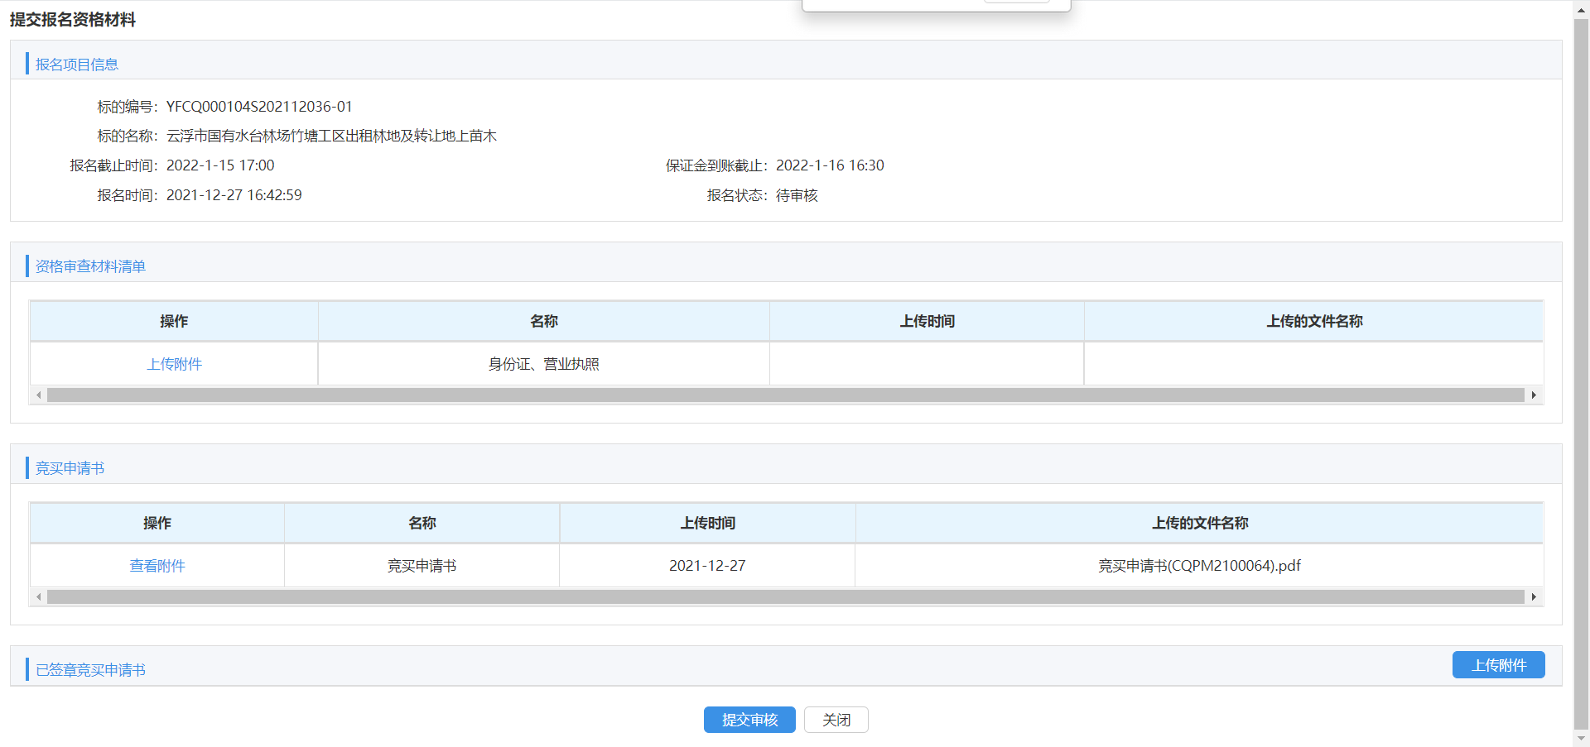

## 提交资格材料

项目是资格前审方式时，竞买人除了从竞投报名模块进行提交资格资料以外，也可以从提交资格材料模块进行提交资料。

点击菜单“竞买人报名 > 提交资格材料”，进入页面，点击“上传”按钮。

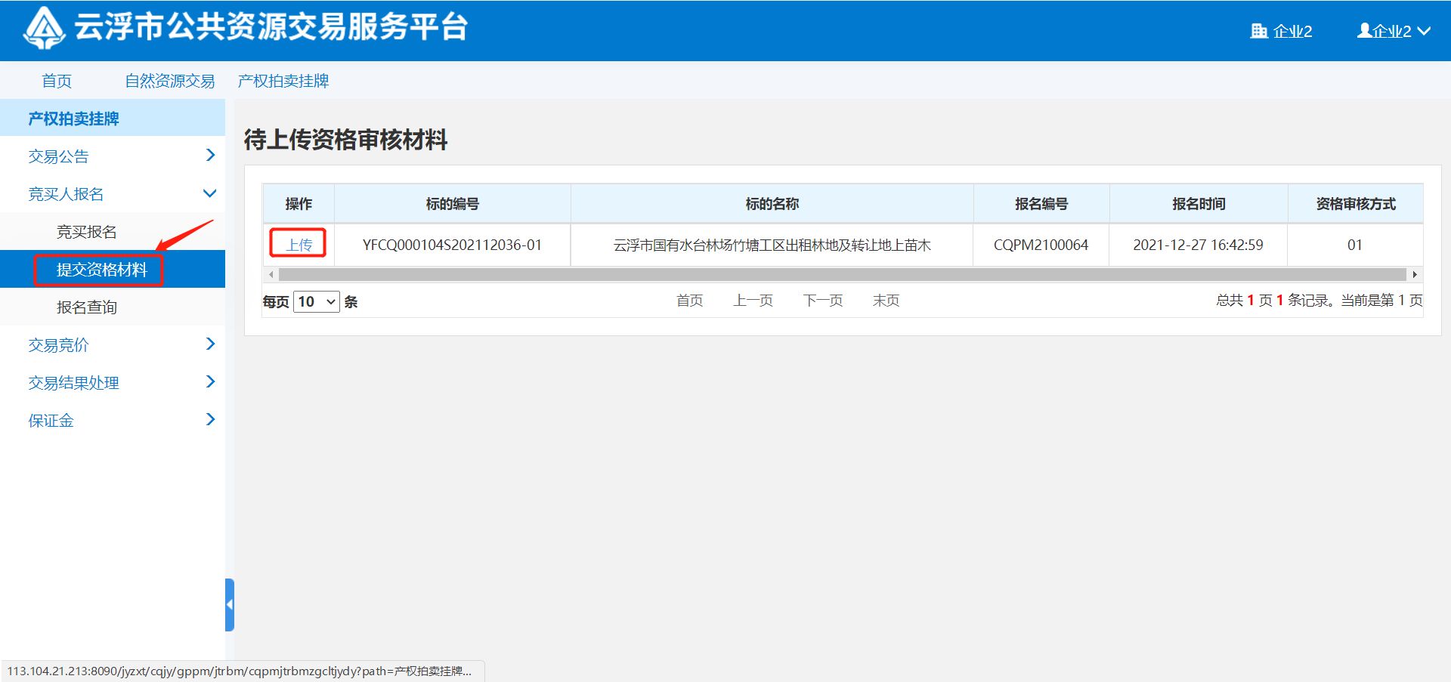

进入上传页面，上传相关附件，竞买申请书需要下载打印纸质版盖章后上传回系统中，点击“提交审核”按钮，提交成功之后，数据提交给委托方进行审核。

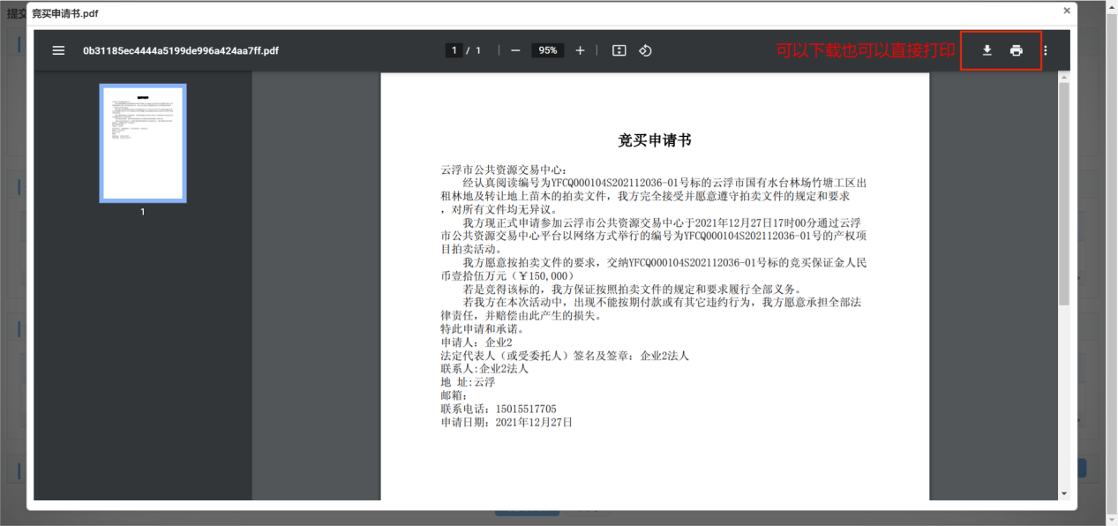



## 保证金

### 缴纳保证金

竞投人点击菜单“竞买人报名 > 报名查询”，进入页面，点击“缴纳保证金”按钮

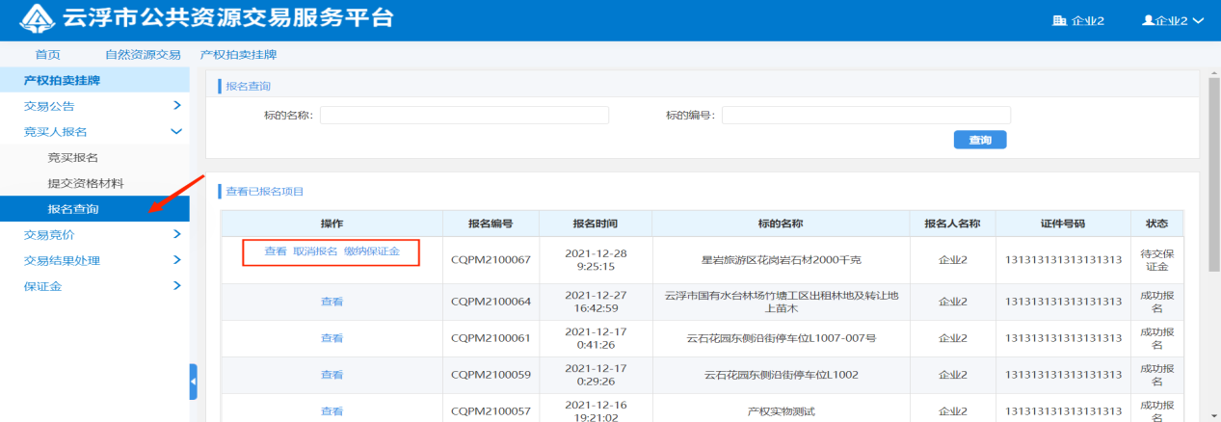

进入到缴纳保证金页面，勾选银行，然后点击“确认，下一步”按钮，然后生成子账号

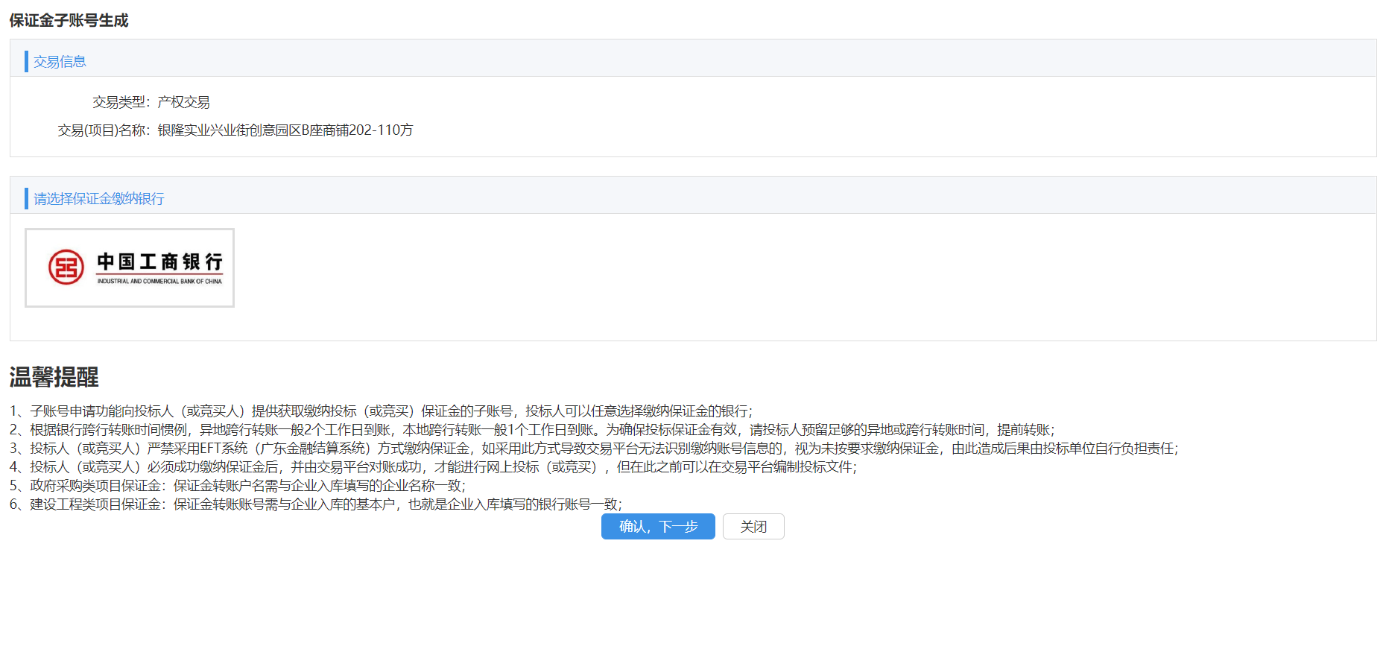

子账号生成成功之后，使用网银进行保证金转账，转账成功后系统自动更新保证金缴纳状态。

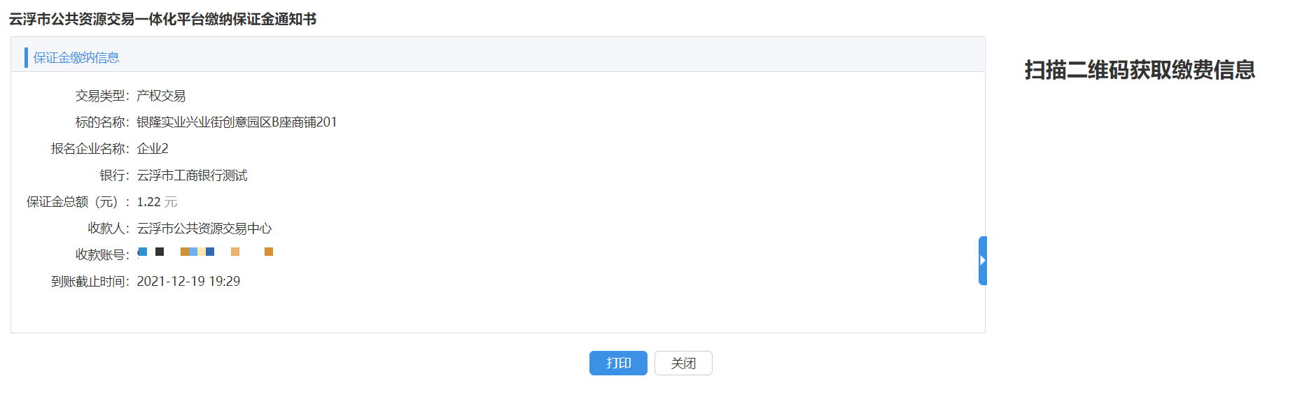

### 保证金查询

竞投人登陆系统，竞投人点击菜单“保证金 > 已缴纳保证金”，进入页面可以查看标的保证金状态。

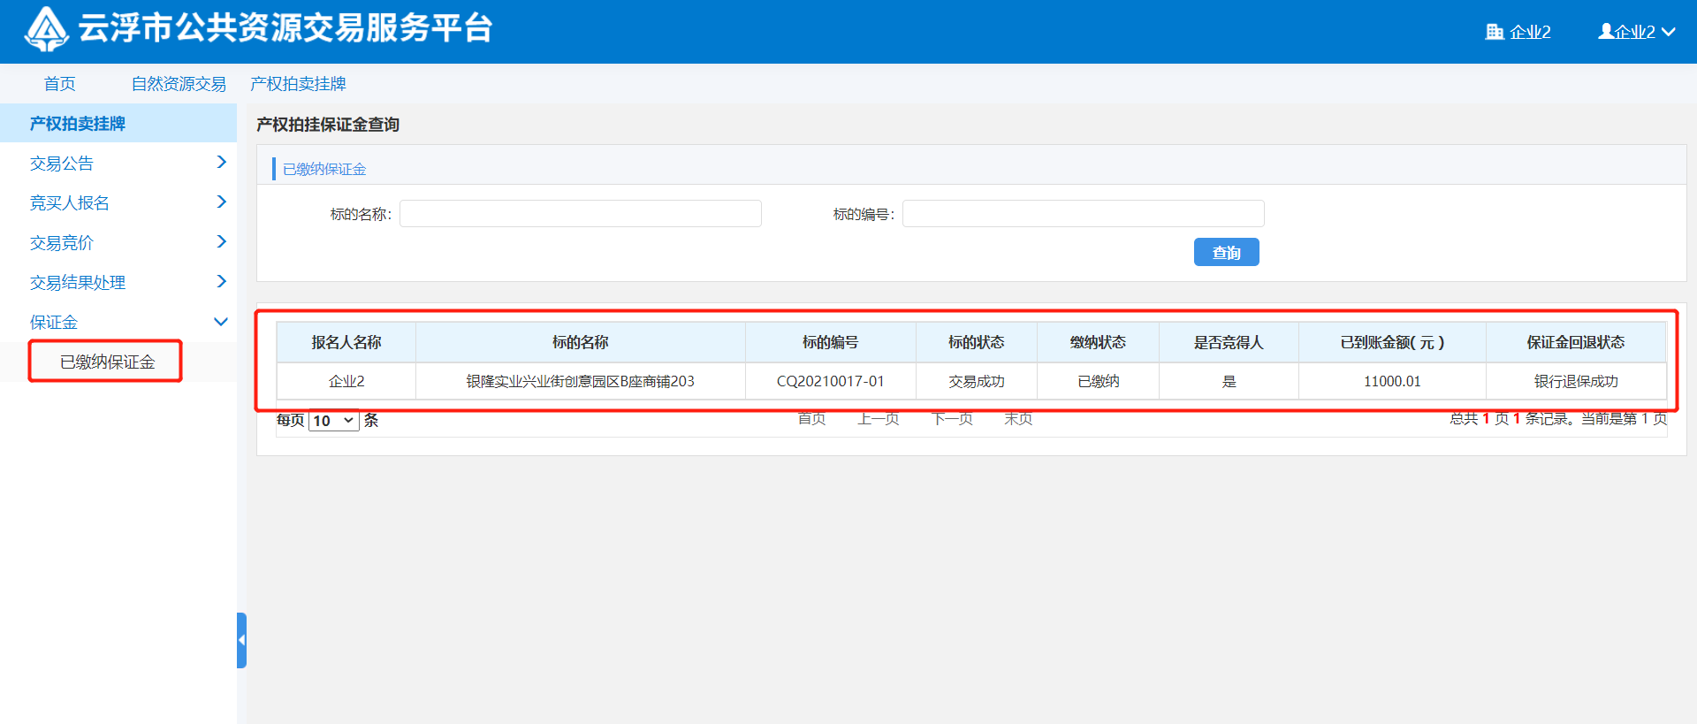

## 交易竞拍

### 正在竞拍

项目拍卖时间到了之后，竞投人点击菜单“交易竞拍 > 正在竞拍”，进入页面，点击“竞买出价”按钮

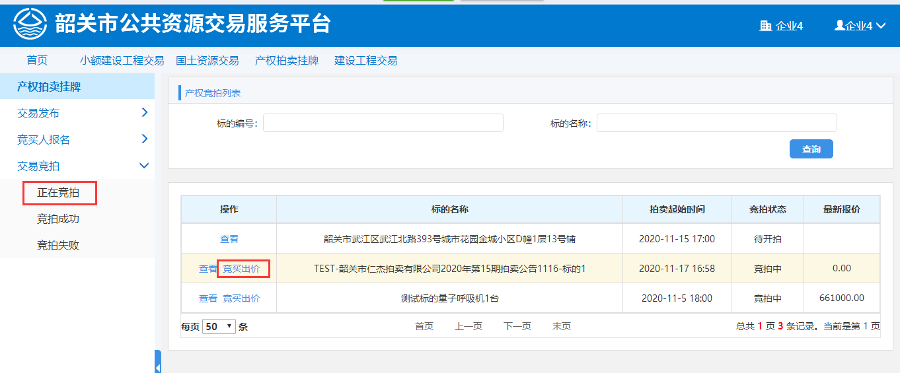

进入到竞买出价页面，竞买人可以使用倍数报价、手动报价这两种方式进行出价

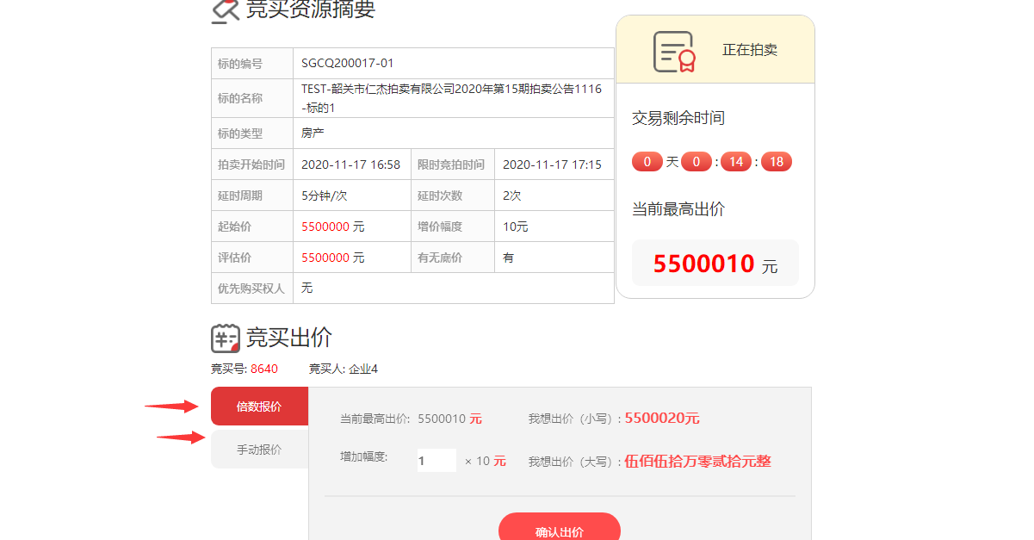

选择倍数报价的方式，可以手动修改增加幅度，然后点击“确认出价”按钮，出价成功

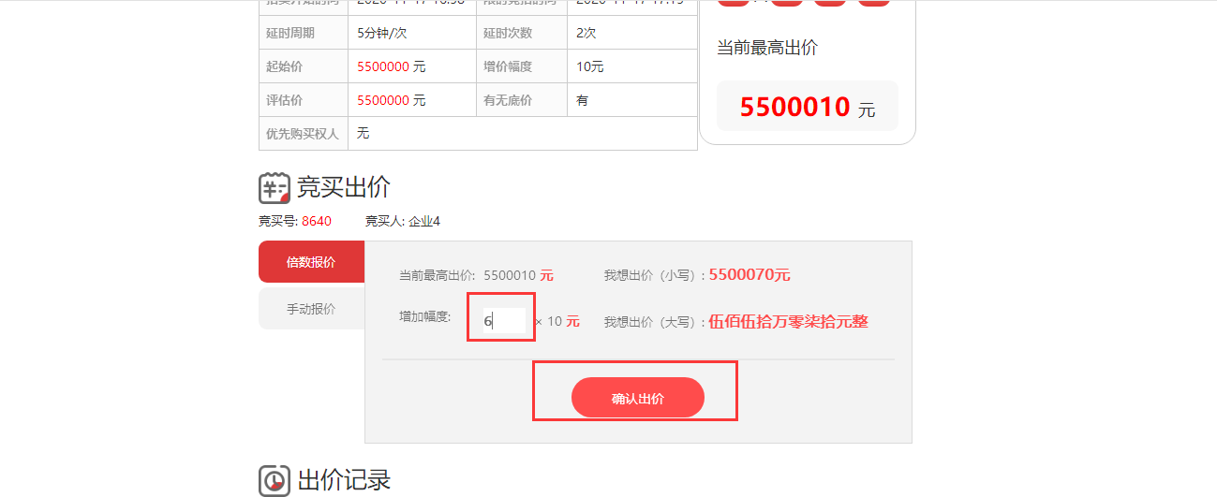

查看出价记录列表，可以看到本企业和其他企业的出价情况

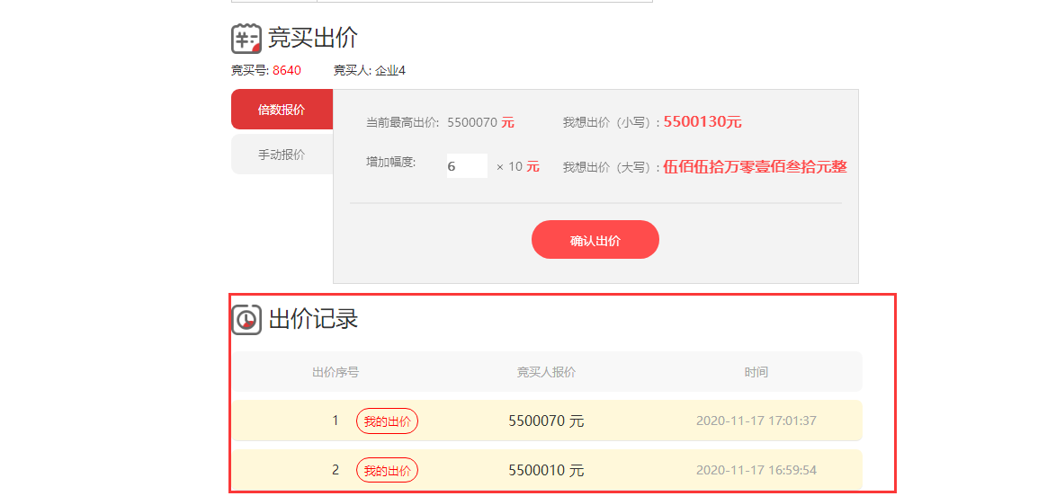

选择手动报价的方式，然后输入想要出价的金额，然后点击“确认出价”按钮。出价成功

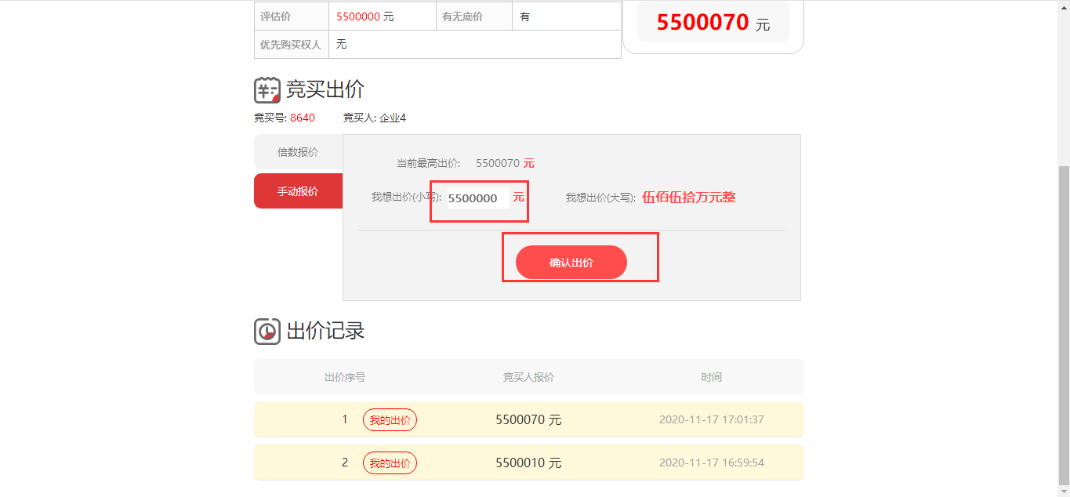

竞价时间到了限时竞价时，系统自动进入限时竞价环节，在限时竞价期间，会根据设置的时间进行倒计时

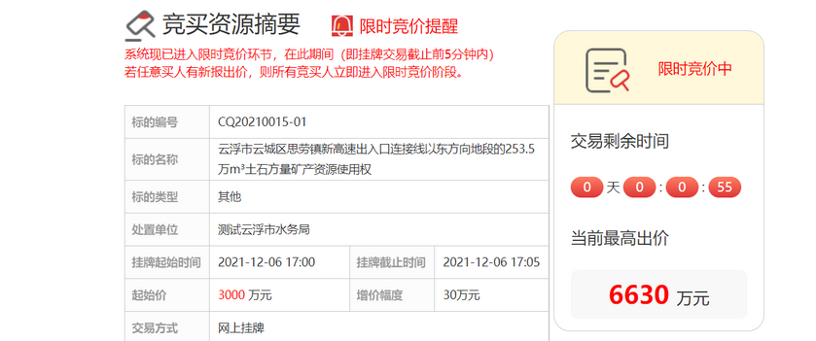

限时竞价时间结束之后，出价最高者竞得，系统弹窗提示竞价成功

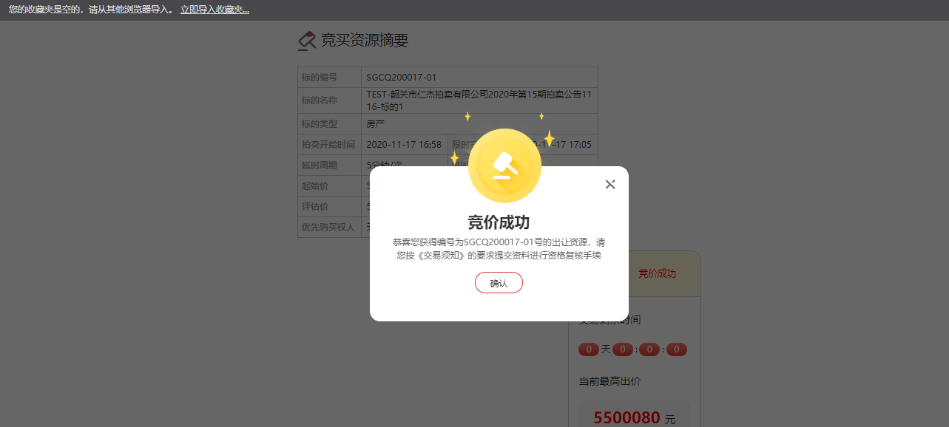

### 查看竞价成功的标的

竞价结束，竞投人点击菜单“交易竞价 > 竞价成功”，进入页面，可以查看到竞价成功的项目

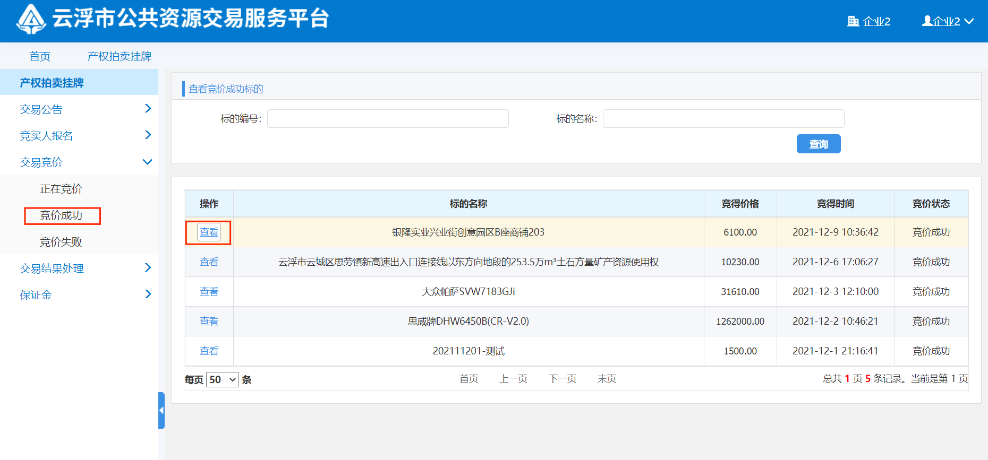

在竞价成功页面，点击“查看”按钮，进入页面查看

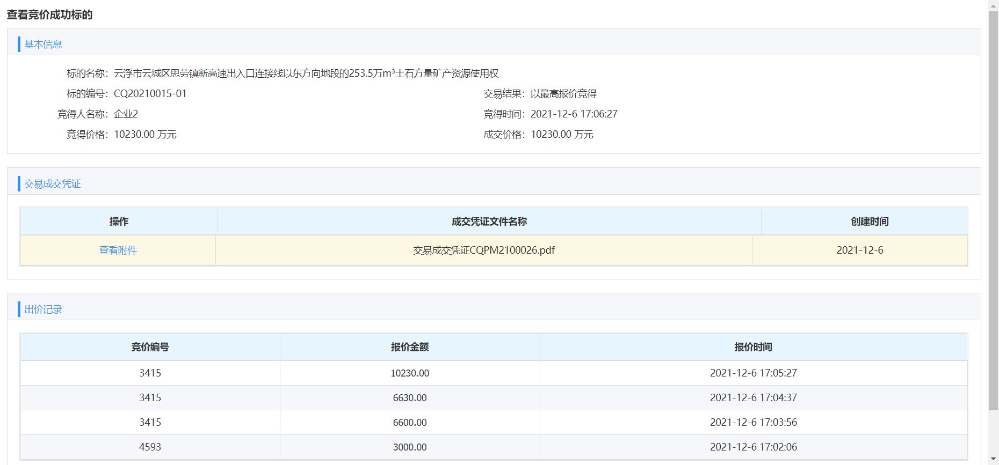

### 查看竞价失败的标的

竞价结束，竞投人点击菜单“交易竞价 > 竞价失败”，进入页面，可以查看到竞价失败的项目，点击“查看”按钮，可以进入页面查看详细

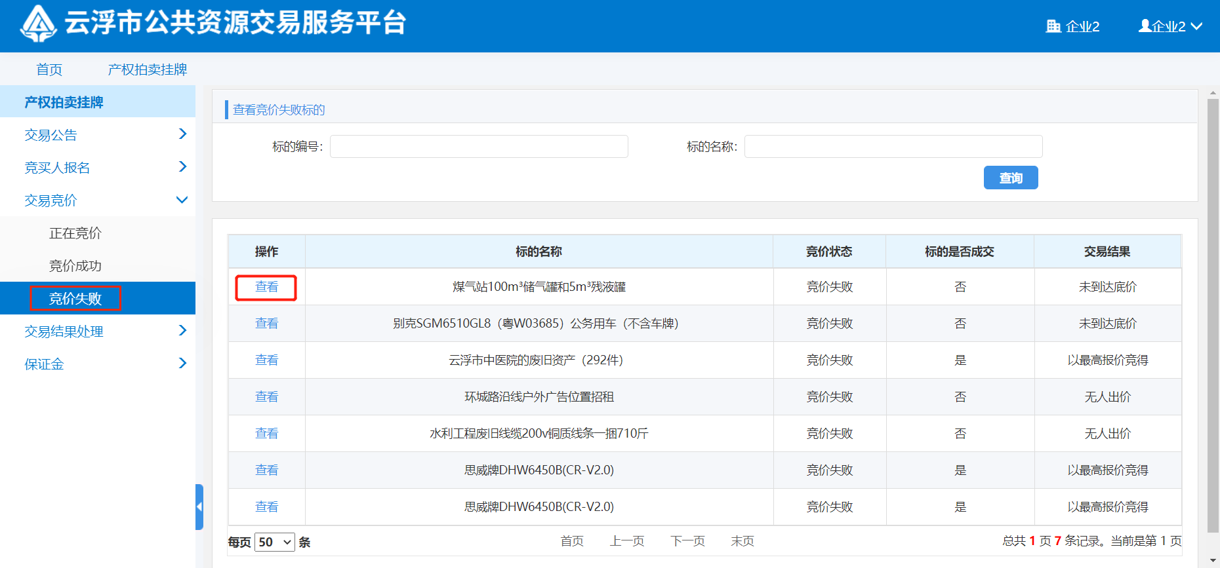

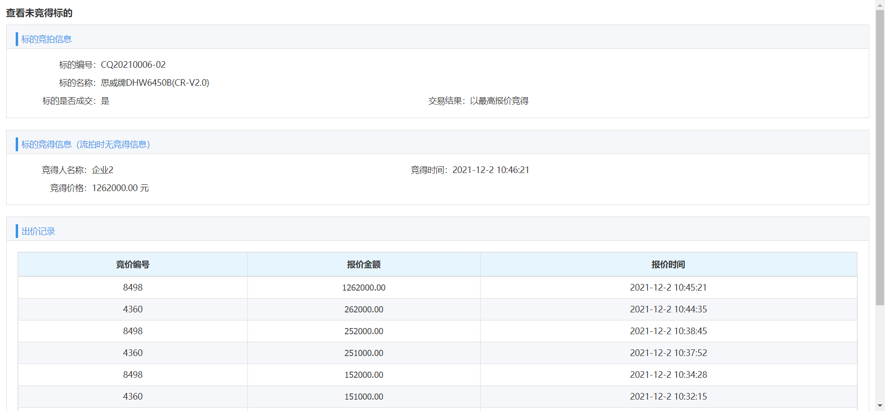

## 交易结果处理

### 提交后审资料

竞价结束，竞得人点击菜单“交易结果处理 > 提交后审资料”，进入页面，可以查看到竞价成功的标的，点击“上传”按钮进入后审资料提交页面。

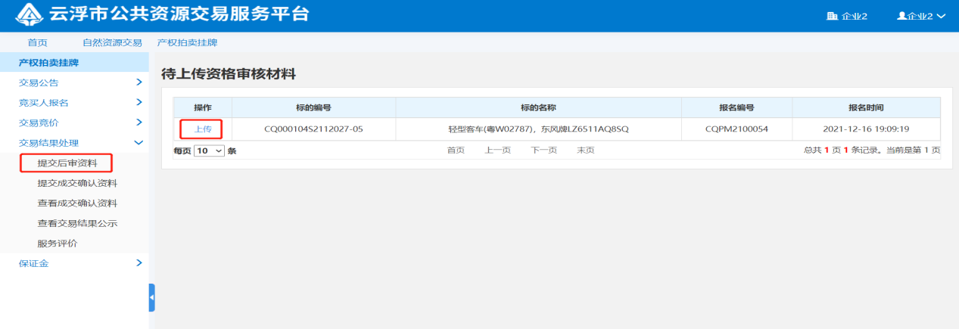

竞得人上传相关资料后点击“提交审核”按钮完成资格后审资料的提交。

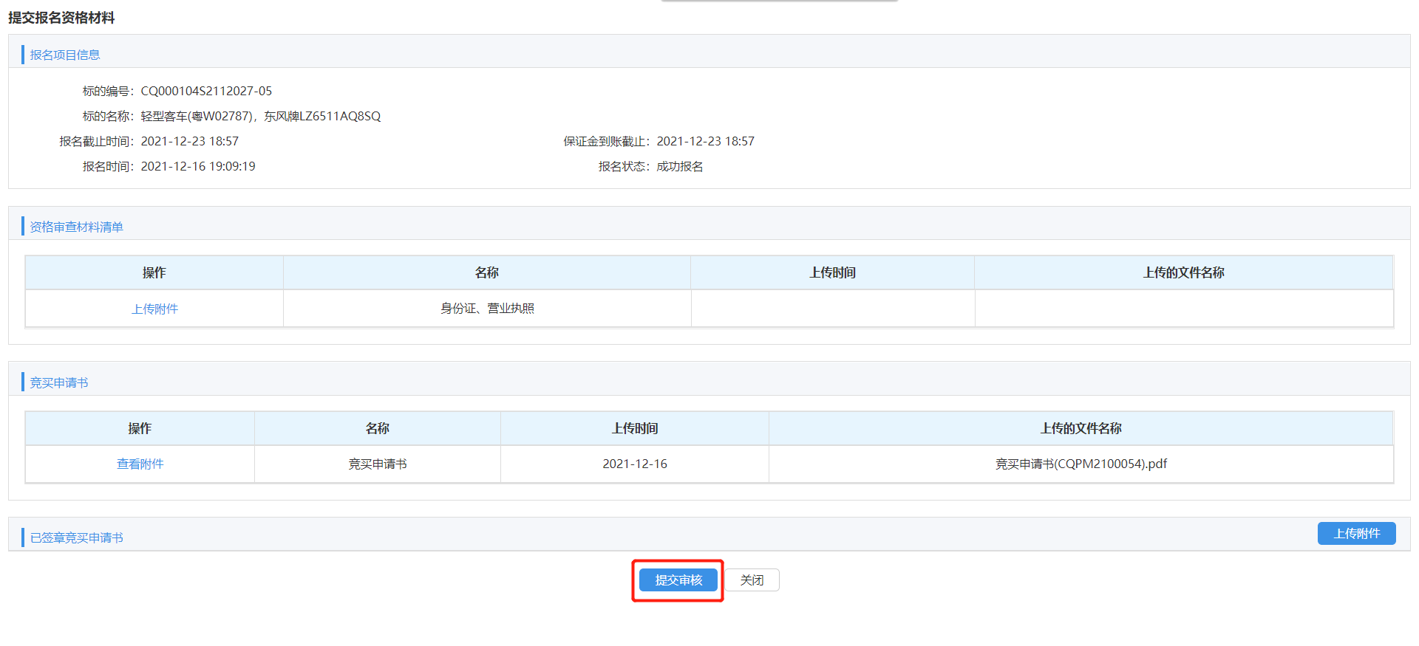

### 提交成交确认资料

竞价结束，竞得人点击菜单“交易结果处理 > 提交成交确认资料”，进入页面，可以查看到竞价成功的标的，点击“上传”按钮进入成交确认资料提交页面。

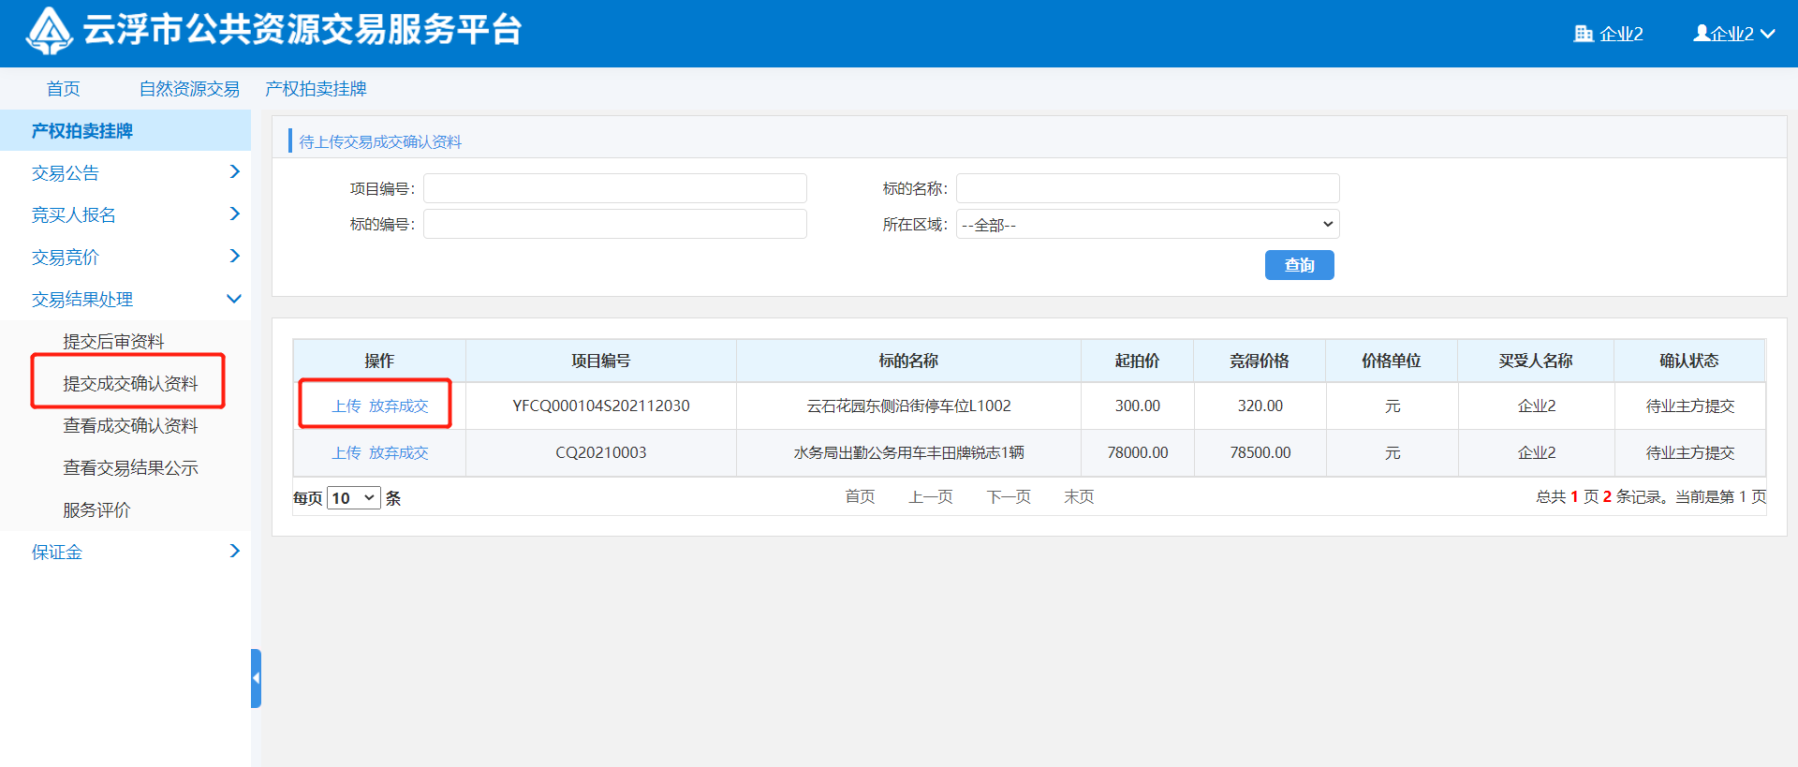

竞得人上传相关资料后点击“保存”按钮暂时保存资料，点击“提交”按钮完成成交确认资料的上传。

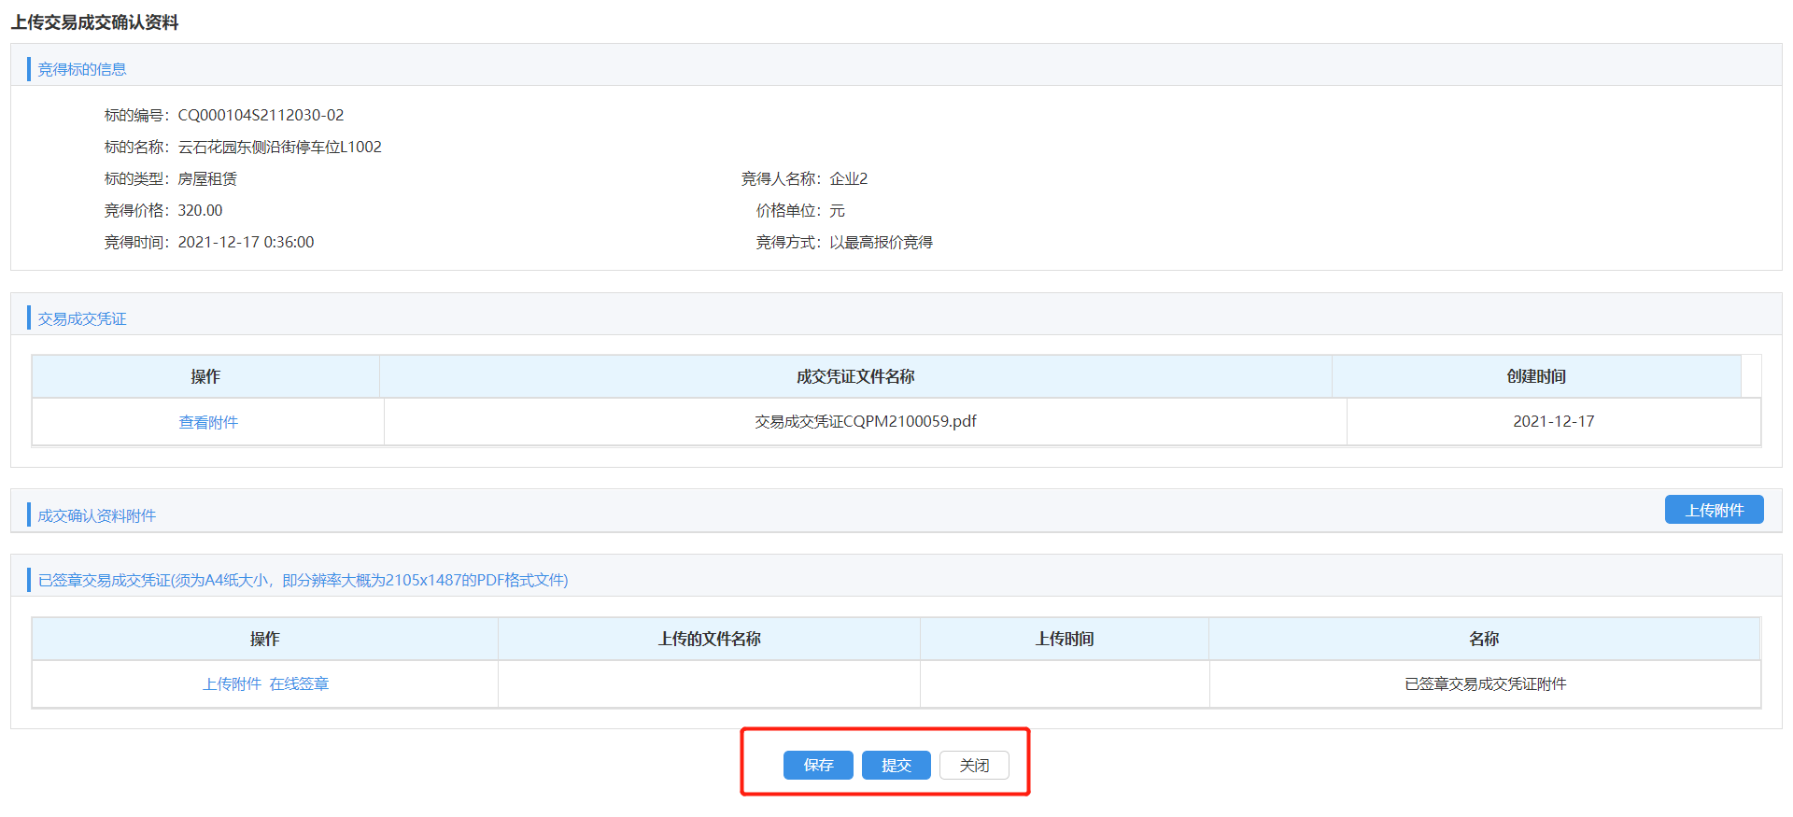

### 放弃成交

竞价结束，竞得人点击菜单“交易结果处理 > 提交成交确认资料”，进入页面，可以查看到竞价成功的标的，点击“放弃成交”按钮进入放弃成交信息填写页面。



竞得人上传相关资料，填写放弃成交原因后，点击“放弃”按钮放弃成交。

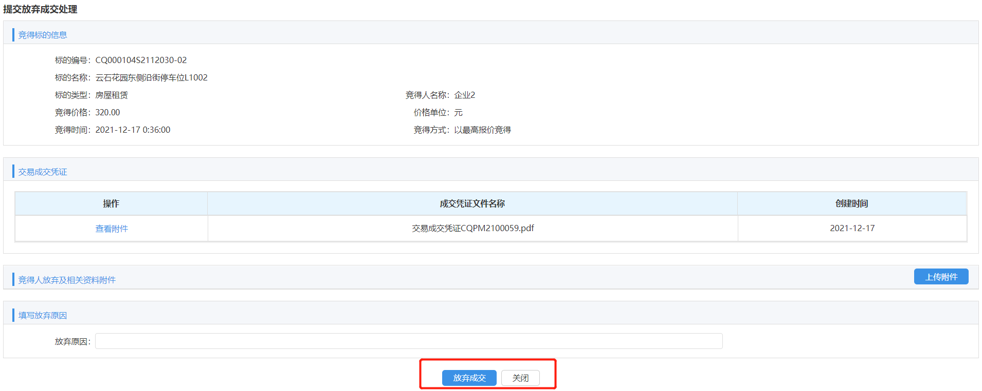

### 查看成交确认资料

竞价结束，竞得人点击菜单“交易结果处理 > 查看成交确认资料”，进入页面，点击“查看”按钮查看成交确认资料。

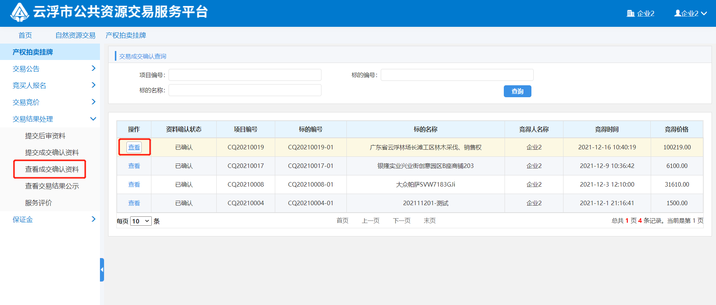

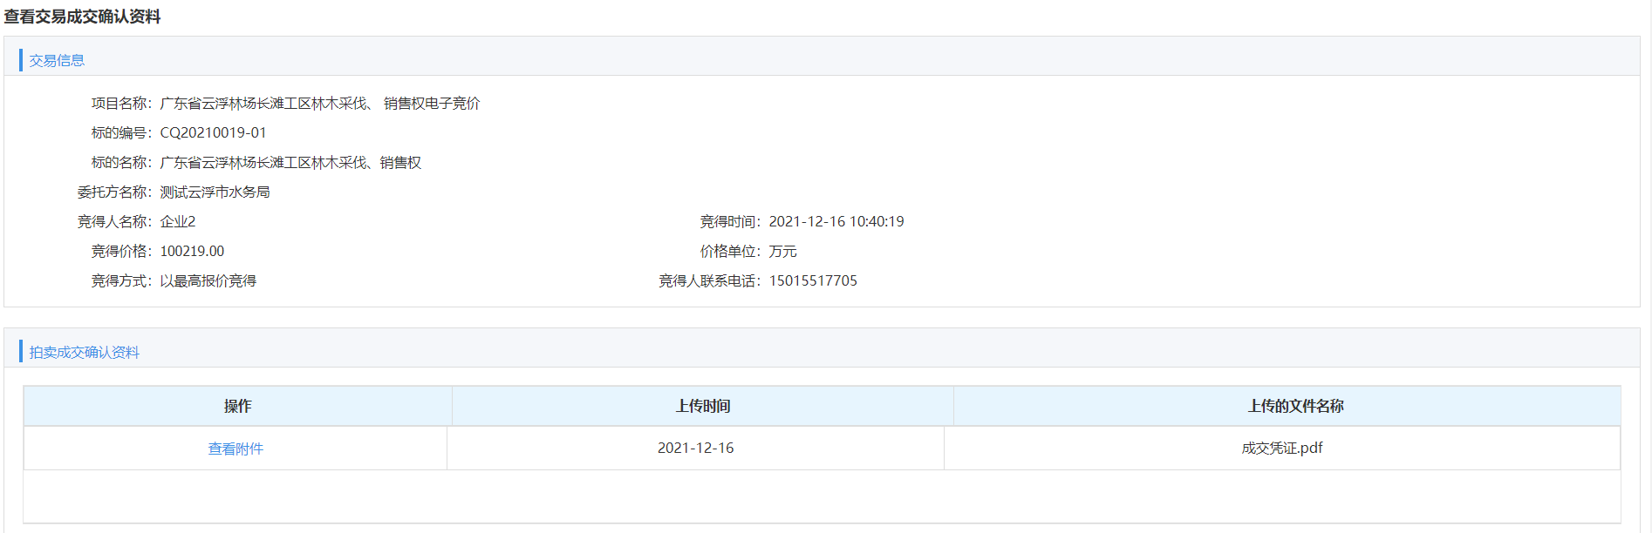

### 查看交易结果公示

竞价结束，竞投人点击菜单“交易结果处理 > 查看交易结果公示”，进入页面，点击“查看”按钮查看交易结果公示。

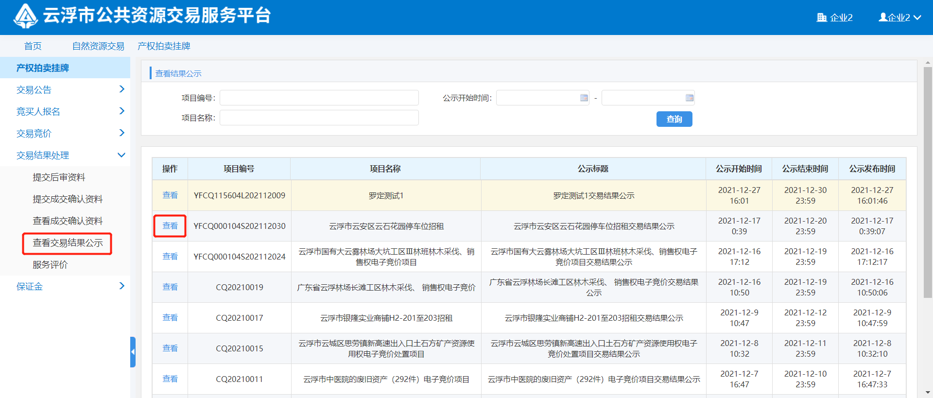

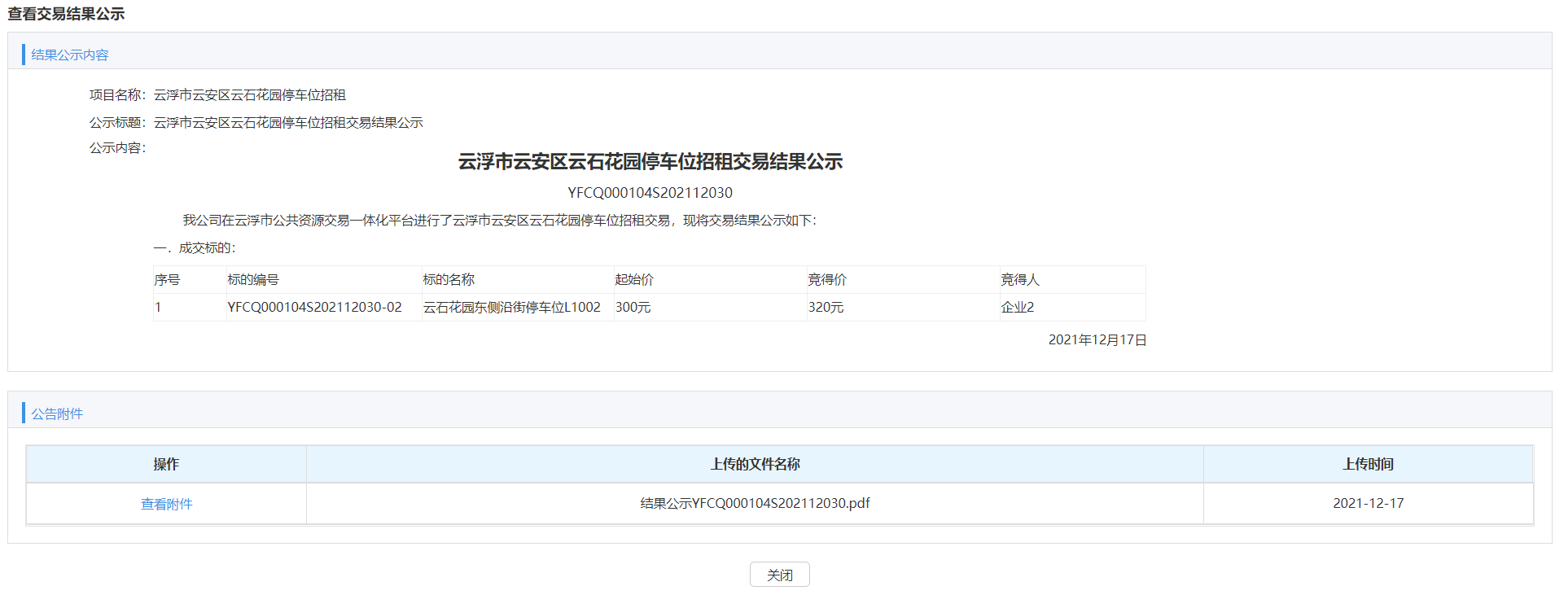

### 服务评价

竞价结束，竞得人点击菜单“交易结果处理 > 服务评价”，进入页面，点击“我要评价”按钮进入评价页面对交易中心的服务进行评价。

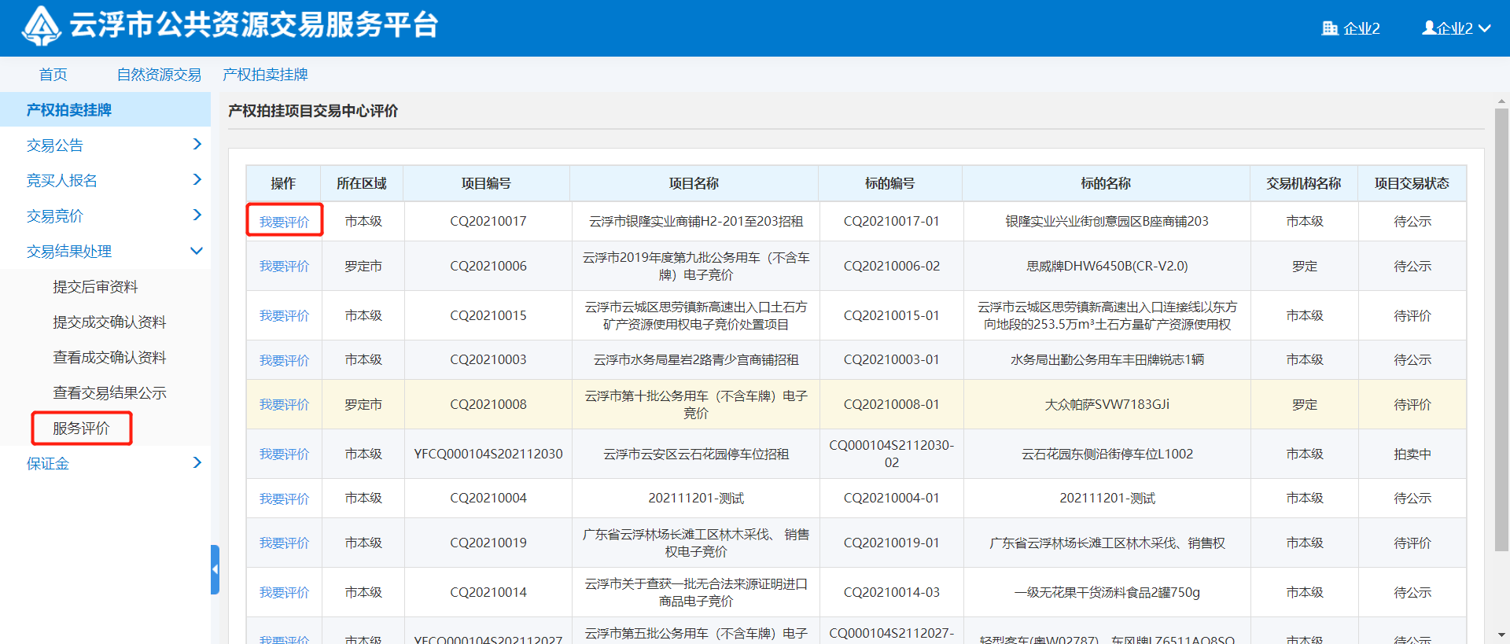

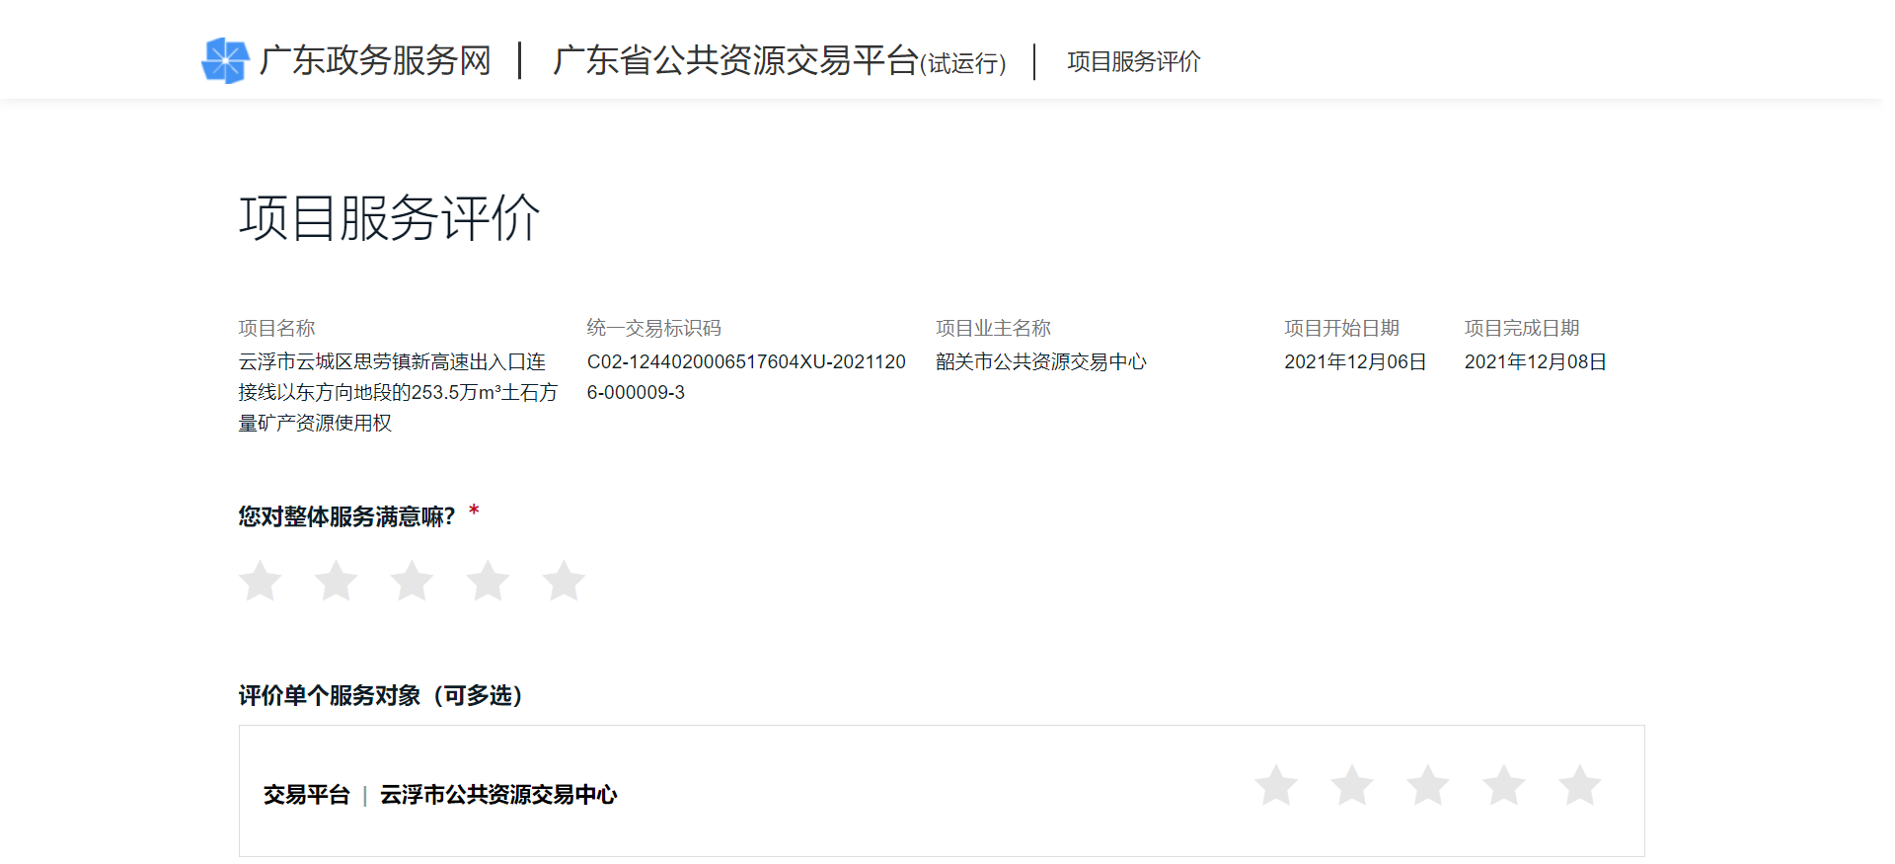

# 技术支持

技术支持联系人：赖工

电话：0766-8819989

QQ：624175059